DE SCHARK 100 JAAR
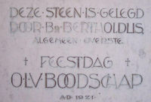 |  | Op 25 maart, het feest van Maria Boodschap, bestond ons Buitengoed De Schark precies 100 jaar. Op dit Mariafeest in 1921 legde broeder Bertholdus Klerks, algemene overste van onze congregatie, plechtig de eerste steen.

geschiedenis
In 1920 kocht onze congregatie een stuk terrein van ongeveer 15 hectare langs de Mergelweg in Maastricht. Het was een stuk schuin oplopende landbouwgrond, inclusief een stuk mergelwand (van de Sint Pietersberg), waarin al een groeve was, waaruit sedert eeuwen mergel was gewonnen. Op dat ruime terrein werd een 'buitengoed' gebouwd, natuurlijk ook van de goede mergel, die vlak bij de hand was. Het werd een gebouw met een grote zaal, een keuken, een kleinere zaal en enkele extra vertrekken. |  | 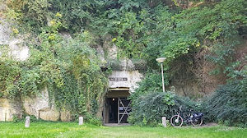De huidige ingang van de mergelgrot
De aanleiding van het kopen van al die grond en het gaan bouwen en inrichten van een 'buitengoed' was het feit dat er grote behoefte bestond aan ontspanning, zowel voor de jonge mensen / studenten op onze niet ver daarvandaan gelegen kweekschool alsook voor de jongere en al wat oudere broeders in Maastricht. Natuurlijk was die behoefte aan goede en gezonde ontspanning er al veel eerder, maar het ontbrak eenvoudig aan de middelen voor zo'n grote aankoop.
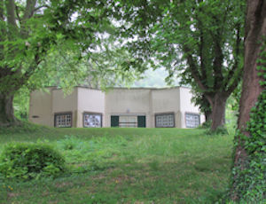  De voorkant van het gebouw vanaf onder aan de helling |  | In 1920 had in Nederland echter de zgn. gelijkstelling plaats: iedere gediplomeerde onderwijzers/onderwijzeres, gehuwd, ongehuwd, religieus, ontvingen van toen af aan een gelijk salaris van de staat. Dat bood ineens heel wat nieuwe mogelijkheden. Eén van die mogelijkheden was het uitbreiden van onze apostolische inzet (ver) buiten Nederland: broeders werden nu uitgezonden naar Indonesië [natuurlijk niet alleen of allereerst vanwege de beschikbare geldmiddelen, maar óók.] Een andere mogelijkheid was dat er nu geld was voor "luxe" (maar eigenlijk helemaal geen luxe) zaken, zoals goede ontspanning.
"De Schark" was een rijk begrip: Het was niet alleen het gebouw met zijn mogelijkheden voor ontspanning 'indoor', maar er hoorde ook, zoals al gemeld, bouwgrond bij, een boomgaard, een vlak terrein en een flink stuk bos, waar altijd veel te doen was. Er werd ook een jeux de boules-baan en een (boog)schietbaan aangelegd. Zelfs een "openluchttheater" waar men veel plezier heeft gehad. Boven op de achterliggende berg was ruimte voor een heus voetbalveld, waar veel gebruik van is gemaakt. En dan zeker ook niet te vergeten: de mergelgrot ! Daar kon men naar genoegen hakken en breken, 'monumenten' creëren, maar ook op vlak gemaakte wanden met houtskool tekeningen van allerlei soort maken: artistiek en religieus, maar ook grappig en soms ondeugend - elkaar eens heerlijk op de korrel nemend. Kortom, 'de Schark' voldeed in een veelzijdige behoefte aan ontspanning en inspireerde ook tot heel wat creativiteit!

Ander gebruik
Geleidelijk aan veranderde het gebruik van dit kostbare bezit. Er kwamen voor de broeders meer mogelijkheden voor ontspanning. Reizen werd meer mogelijk. Interesses verschoven. Zodoende kwam er ruimte voor gebruik óók door anderen.
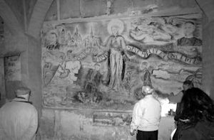  Een van de prachtige tekeningen, die nog steeds bewonderd worden |  | Vanaf de zestiger jaren werd de Schark steeds meer gebruikt voor activiteiten die nauw verbonden waren met het schoolwerk van onze broeders, zoals o.a. werkweken voor groepen of meerdaagse bijeenkomsten van schoolklassen rond het begin of het einde van een schooljaar. Voor dat andere gebruik moesten natuurlijk wel aparte voorzieningen komen. Eén daarvan was een gedeeltelijke tussenvloer rondom in de grote zaal, waarop ruime slaapgelegenheid gecreëerd werd. Zo werd 'de Schark' ook waardevol uit educatief oogpunt.
In de loop van de jaren liep de belangstelling voor dit soort activiteiten ook terug, zodat rond de eeuwwisseling gezocht werd naar een nieuw gebruik - naast het altijd doorgaande weekend-bezoek door broeders en gasten, iets wat tot nu toe in trek is gebleven. Ook voor grotere feesten van broeders of van familie van broeders bleef de Schark een uitstekende gelegenheid waar veel gebruik van is gemaakt. In al die jaren was er een groep broeders, de Scharkcommissie, die, samen met vele helpers, dit alles verzorgd en begeleid heeft.
De groeve  Ook het gebruik van de groeve veranderde. Tientallen jaren was het vooral het terrein geweest van creatievelingen, die een rijkdom aan sculpturen en reliëfs hebben gecreëerd, met daarnaast honderden kleine en grote picturale prestaties, van uitgebeelde hele processies tot talrijke silhouetten van broeders en andere bekende en minder bekende personen. Een groot gedeelte daarvan is nog steeds te bewonderen en enkele broeders hebben jarenlang geïnteresseerden in 'de berg' rondgeleid. |  | 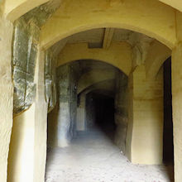  Een stukje van het goed onderhouden gangenstelsel  (© De Beyart)
Maar ook hier veranderden de behoeften en gewoonten. Ook onze mogelijkheden namen af. Daardoor werd het gewenst ánderen de zorg en verantwoordelijkheid toe te vertrouwen. Zo ging de groeve via annexatie qua eigendom, veiligheid en verantwoordelijkheid voor onderhoud over in handen van de ENCI, terwijl de broeders wel gebruik mochten blijven maken van de groeve en er ook mensen konden blijven rondleiden.

Een bijzondere viering
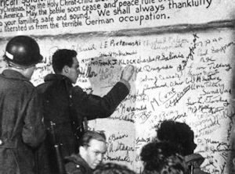  Ieder plaatst zijn handtekening ... |  | Op 24 december 1944 heeft er in de groeve een heel bijzondere gebeurtenis plaats. Ongeveer 250 Amerikaanse militairen vieren dan in de grot het Kerstfeest met de zgn. Nachtmis.  Maastricht is dan al enkele maanden bevrijd, maar veel van deze nu nog in dit gebied gelegerde militairen zullen moeten gaan deelnemen aan het Ardennenoffensief. Er is voor deze mensen dus een groot levensgevaar en men kan zich de intensiteit en bewogenheid van die viering voorstellen. Op het einde van de viering zetten de militairen op een groot stuk vlakke wand hun handtekening.
De broeders, die bij die viering betrokken waren droegen de herinnering daaraan vele jaren met zich mee.

Een initiatief uit dankbaarheid
In 1982 hebben mensen in Maastricht het initiatief genomen deze bijzondere Kerstnacht-viering jaarlijks te gaan herdenken. Men besefte hoeveel men aan die militairen te danken had - de grote vrijheid waar wij nu van genieten, mede dank zij de offers van deze merendeels jonge mensen. Alle reden om in grote dankbaarheid deze en alle andere militairen te gedenken.
Vanaf Kerstmis 1982 wordt nu elk jaar op 24 december in de groeve een plechtige Eucharistieviering gehouden, waarbij men zowel militairen als burgerlijke overheden en andere betrokkenen uitnodigt. Men herdenkt met groot respect allen die hun leven gegeven hebben voor onze vrijheid.
De zorg voor de continuïteit van deze vieringen wordt nu gedragen door de SHAK : de Stichting Herdenking Amerikaanse Kerstnacht 1944. www.shak1944.org
Zo werd met Kerstmis 2020 met extra aandacht de 75e verjaardag van de beëindiging van de Tweede Wereldoorlog herdacht.
De SHAK heeft zich ook ingespannen om naast de genoemde jaarlijkse vieringen een onderwijsproject op te zetten: Scholen werden bezocht en uitgenodigd voor een bezoek aan de groeve en aan wat daar met name aan die bijzonder Kerstviering herinnert. In 2019 kregen ruim 500 achtste-klassers uitleg over wat vrijheid betekent. Jammer genoeg is dit project (hopelijk alleen voorlopig) onderbroken door de corona-beperkingen.
Tegenwoordig gebruik van de Schark  Van de groeven nu weer terug naar ons buitengoed:  In 2002 stopt de opvang van jongeren. In 2005 gaat de Stichting Dagopvang Bejaarden van Maastricht de Schark gebruiken en ontvangt daar van dinsdag tot vrijdag zo'n 30-tal ouderen. Vanaf 2010 wordt deze stichting opgenomen in de Stichting Woonzorgcentrum De Beyart.  Daarnaast blijft 'de Schark' een plek voor ontmoeting en ontspanning voor onze broeders. Op zaterdagnamiddag komen broeders van De Beyart met auto's en busjes daarheen en worden dan vergast op een drankje en een hapje. |  | 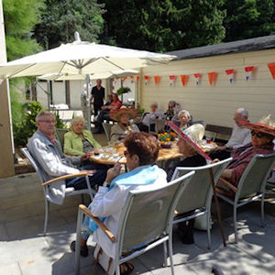  Dagopvang op De Schark  (©De Beyart)

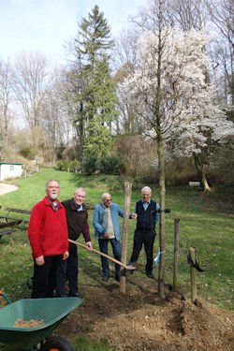  Op 25 maart 2021 werd deze lindenboom als aandenken aan "100 jaar Schark" geplant.  vlnr: brs. Jos Bom, Noud Fonken, Gait Welling en Wim Luiten |  | Ook blijft het gebouw in de weekenden in de zomermaanden beschikbaar voor grotere bijeenkomsten van broeders en b.v. voor familiefeesten.  Tot slot  De Schark heeft dus in de 100 jaren van zijn bestaan heel wat metamorfoses ondergaan. Het is echter voor velen een zeer geliefde plek gebleven, waar nog steeds veel gebruik van wordt gemaakt. De bijbehorende groeve is in 2017 in handen van Natuurmonumenten overgegaan, die rondleidingen onder eigen deskundigen aanbiedt.  De Dagopvang gaat volop door. De zaterdagmiddagen voor de broeders zijn nog steeds in trek.  Terugkijkend is "de Schark" wel een bijzonder goed initiatief geweest!  br. Noud Fonken, vanuit de Scharkcommissie.

